ANALÝZA BRZDĚNÍ JÍZDNÍ SOUPRAVY V RŮZNÝCH PROVOZNÍCH REŽIMECH

braking analysis of truck and trailer in various driving modes
Andrej Haring, Ing., Strakonická 122, 460 08 Liberec, e-mail: andrej.haring@truckconsult.cz ⁾
Recenzováno⁾
Abstrakt:
Příspěvek je zaměřený na vyhodnocení měření brzdění jízdní soupravy v přímém směru. Měření bylo prováděno ve třech funkčních režimech brzdové soustavy tažného a přípojného vozidla. Jako první bylo měřeno zpomalení, kdy brzdové systémy tažného a přípojného vozidla byly ve vyhovujícím technickém stavu, následně byla prováděna měření se simulovanými závadami elektronické regulace brzdného účinku a také simulaci mechanického charakteru. Tyto simulované závady charakterizují poměrně širokou škálu závad, vyskytujících se ve znalecké praxi a lze je následně využít kupříkladu při simulaci průběhu nehodového děje s účastí jízdní soupravy. Předmětem příspěvku je vyhodnocení jednoho z nejdůležitějších parametrů, a to podélného zpomalení. Obsahem příspěvku je prezentace konkrétních naměřených hodnot a podrobná analýza zjištěných výsledků.
Abstract:
The article is focused on the evaluation of measurement of the braking of the truck and trailer in a straight line. The measurement was carried out in three functional modes of the traction and truck and trailer braking systems. The first was measured the deceleration, when the braking systems of the towing and trailer were in a satisfactory technical condition, then measurements were carried out with simulated defects of electronic braking control and a mechanical simulation. These simulated defects characterize a relatively wide range of defects occurring in expert practice and can then be used, for example, to simulate the course of an accident involving a vehicle combination. The article deals with the evaluation of one of the most important parameters, namely the longitudinal deceleration. The content of this paper is to summarize specific measured values and to analyze the results.
Klíčová slova: Jízdní souprava, brzdění, elektronický brzdový systém, podélné zpomalení, náběh brzdného účinku, plný brzdný účinek.
Keywords: Truck and trailer, braking, electronic brake system, longitudinal deceleration, start of braking, full braking.

Úvod
Obsahem příspěvku je analýza průběhu brzdění a následné vyhodnocení podélného zpomalení jízdní soupravy v předem definovaných režimech. Pro měření vybraných parametrů brzdění byla použita jízdní souprava složená z dvounápravového tahače a tříosého návěsu. Obě vozidla byla vybavena elektronickým brzdovým systémem, EBS u tahače a TEBS (Trailer EBS) u návěsu. Jedná se o konfiguraci vozidel, které se běžně používají v provozu. Návěs byl zatížen nákladem o hmotnosti 15 000 kg. Toto zatížení návěsu je běžně se vyskytující v provozu jízdních souprav. Při tomto zatížení je aktivní elektronická regulace brzdného účinku tahače a návěsu.
U elektronických brzdových systémů je požadovaný brzdný tlak regulován elektronickou řídicí jednotkou prostřednictvím akčních členů. Vzájemná komunikace mezi elektronickými brzdovými systémy tažného a přípojného vozidla je prováděna přes standardizované rozhraní ISO 7638, čím je zabezpečena vzájemná kompatibilita komunikace mezi různými výrobci brzdových systémů.
Měření brzdného účinku jízdní soupravy bylo prováděno v režimech, které zohledňují vyhovující technický stav brzdových systémů a v režimech, které simulují závadu brzdového systému. Jako příklady řešení byly zkoumány brzdné účinky jízdní soupravy v režimech, které reprezentují výše uvedené problémové aspekty.
Jedná se o:
Měření brzdného účinku jízdní soupravy ve vyhovujícím technickém stavu. V rámci těchto měření byl tahač a přípojné vozidlo ve vyhovujícím technickém stavu, obě vozidla splňovala technické a legislativní podmínky pro provoz po pozemních komunikacích. Komunikace elektronických brzdových soustav tažného a přípojného vozidla bude propojena přes komunikační rozhraní ISO 7638, které je požadováno evropskou a také národní legislativou. Výsledky tohoto měření reprezentují vzorek jízdní soupravy ve vyhovujícím technickém stavu v provozu běžně se vyskytující konfigurace a zároveň bude sloužit jako srovnávací etalon pro měření brzdného účinku jízdní soupravy v dalších režimech.
Měření brzdného účinku jízdní soupravy v režimu, kdy byl odpojený levý brzdový válec první nápravy přípojného vozidla. Tohoto stavu bylo dosaženo odpojením pneumatického vedení z modulátoru TEBS do levého brzdového válce přední nápravy návěsu. Zatížení jízdní soupravy bylo zvoleno tak, aby nedošlo ke zvednutí přední nápravy. Tento stav simuluje poškození mechanických komponent – v tomto případě mechanickou závadu brzdového třmenu kotoučové brzdy a také nevyhovující stav pneumatických komponent a pneumatické regulace - v tomto případě brzdového válce, nebo jeho součástí (membrána, pístek, tlačítko, těsnění/vlnovec), závadu pneumatického vedení nebo šroubení z výstupu 22/21 modulátoru TEBS, případně závadu regulace tlakového vzduchu vnitřního kanálu výstupního přípoje 22/21 tohoto modulátoru.
Měření brzdného účinku jízdní soupravy v režimu, kdy byl vypojen propojovací kabel ISO 7638. Tento stav simuluje závadu elektronických komponent, závadu elektronické regulace a komunikace dle komunikačních protokolů. Brzdění přípojného vozidla – návěsu probíhá pouze v pneumatickém režimu, není funkční automatická, dynamická vzájemná synchronizace brzdného účinku tažného a přípojného vozidla v průběhu brzdění (regulace KKR). Také nefunguje automatická zátěžová regulace, což je jednou z podmínek obsažených v příslušné legislativě. V tomto režimu nejsou funkční také systémy aktivní bezpečnosti – systém ABS, systém ochrany proti převrácení (RSS/RSP) a také další přídavné funkce, jako jsou automatické zvedání/spouštění nápravy, automatické nastavení jízdní výšky rámu návěsu, uzamykání řiditelné nápravy, signály ISS, GIO a další. Pro účely měření bude použitý návěs, který nemá dodatečné napájení elektronické řídící jednotky a elektromagnetických ventilů modulátoru TEBS přes brzdová světla, čím bude dosaženo splnění výše uvedeného stavu.

MĚŘENÍ BRZDNÉHO ÚČINKU JÍZDNÍ SOUPRAVY

Identifikace tažného a přípojného vozidla:
Parametry tahače MAN TGX 18.440, specifikace v rozsahu potřebném pro potřeby příspěvku:
Tab. 1 – Parametry tahače.
Tab. 1 – Truck parameters.
Značka a typ vozidla | MAN TGX 18.440
Druh vozidla | tahač návěsů
Rok výroby/uvedení do provozu | 2015
Počet najetých kilometrů | 612162 km
Počet náprav (z toho poháněných) | 2 - 1 zadní (4x2)
Specifikace brzdového systému | EBS (elektronický brzdový systém)
Výrobce, typ | KNORR-BREMSE, EBS 5
Konfigurace | 4S/4M
Provozní hmotnost (kg) | 7 936
Největší technicky přípustná/povolená hmotnost (kg) | 20 000/18 000
Největší technicky přípustná/povolená hmotnost na nápravu (kg) | 7 500/7 500, 12 600/11 500
Největší technicky přípustná/povolená hmotnost jízdní soupravy (kg) | 44 000/44 000
Pneumatiky: Výrobce a typ/rozměr/hloubka dezénu mm/ | BRIDGESTONE ECOPIA / 315/70R22,5 / 11 – 12 mm/

Parametry návěsu KRONE SD PROFI LINER, specifikace v rozsahu potřebném pro potřeby příspěvku:
Tab. – Parametry návěsu.
Tab. 1 – Trailer parameters.
Značka a typ vozidla | KRONE SD PROFI LINER
Druh vozidla | nákladní návěs valníkový
Rok výroby/uvedení do provozu | 2015
Počet najetých kilometrů | 627707 km
Počet náprav (z toho poháněných) | 3 -0
Zvedací náprava (počet/specifikace) | 1, první
Specifikace brzdového systému | EBS (elektronický brzdový systém)
Výrobce, typ | WABCO, TEBS E
Konfigurace | 4S/2M
Rozvor (mm) | T 6 170/1 310/1 310
Provozní hmotnost (kg) | 6 200
Největší technicky přípustná/povolená hmotnost (kg) | 39 000/36 000
Největší technicky přípustná/povolená hmotnost na nápravu (kg) | T 12 000, 9 000/8 000, 9 000/8 000, 9 000/8 000
Pneumatiky: Výrobce a typ/rozměr/hloubka dezénu mm/ | BRIDGESTONE R168 / 385/65R22,5 / 10 – 11 mm/

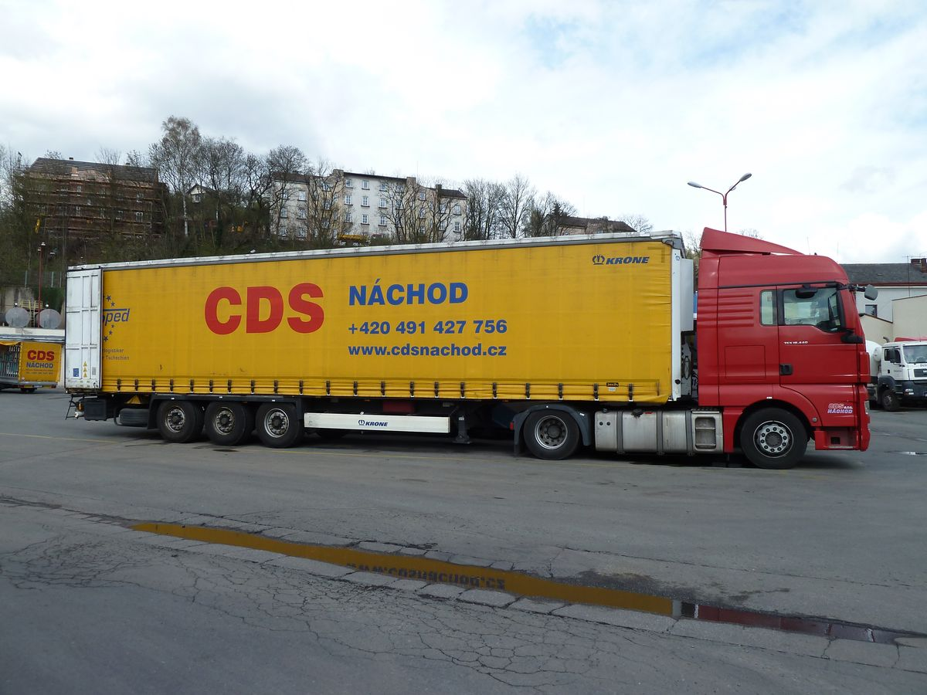
Obr. 1 – Pohled na jízdní soupravu.
Fig. 1 – View of truck and trailer.
Pro potřeby měření brzdných parametrů jízdní soupravy byla vykonána prohlídka technického stavu tahače a návěsu.
Vozidla byla prohlídnuta samostatně, ale vzhledem k účelu prohlídky bylo posuzováno také vzájemné propojení mezi tažným a přípojným vozidlem, a to jak mechanické, tak komunikační.
Použité metody při prohlídce:
- vizuální prohlídka
- diagnostika multiznačkovým diagnostickým systémem BOSCH KTS TRUCK, generovány diagnostické protokoly pro tahač a návěs.

Výsledek prohlídky:
Tažné a přípojné vozidlo je ve vyhovujícím technickém stavu, technická kontrola platná.
Zatížení jízdní soupravy:
Pro potřeby měření byl návěs zatížen nákladem o hmotnosti 15 000 kg, náklad rovnoměrně rozložen.
Místo měření:
Silnice č. 303, úsek Náchod – Hronov
Areál CDS Náchod, Broumovská 349
Datum měření:
14.4.2018
Podmínky:
Slunečno, teplota cca 20 až 25° C.
Komunikace:
Silnice č. 303, úsek Náchod – Hronov: živičný povrch (asfalt), suchý
Použité metody měření:
Pro měření zpomalení jízdní soupravy bylo použito záznamové zařízení ÚSI RIO.
Popis záznamového zařízení ÚSI RIO:
Zařízení ÚSI RIO je sestaveno s využitím primárních komponent od firmy National Instruments™, které je schopno zaznamenávat data současně z 32 digitálních nebo analogových kanálů najednou při volitelné frekvenci záznamu dat (při měřeních bylo užito vzorkovací frekvence 50 kHz s následným převzorkováním na nižší frekvenci).
K zařízení je možné připojit požadovaný počet snímačů. Ovládání zařízení je možné nejen pomocí PC přes vzdálenou plochu, ale také přímo pomocí ovládacího panelu na čelní straně zařízení.
Pro měření zpomalení jízdní soupravy byly použity tyto snímače:
Návěs:
1 x GYRO L, 1 x DYT L - snímače úhlové rychlosti a zrychlení umístěny na příčném nosníku rámu přibližně ve středu návěsu
Tahač:
1x PCB – akcelerační snímač umístěn na rámu tahače, přibližně ve středu
1 x GYRO L, 1 x DYT L – akcelerační snímače umístěny v kabině řidiče, přibližně ve středu
1 x TAPE SW – snímač kontinuálního pohybu brzdového pedálu
Záznamové zařízení ÚSI RIO bylo umístěno v kabině tahače, pod sedadlem spolujezdce.
Místa rozmístění snímačů jsou zobrazeny na obr. 3. Na obr.č. 4 jsou zobrazeny snímače, umístěné na tahači a na návěsu.
Použité snímače:
PCB Piezotronic – tříosý akcelerometr s rozsahem 50 g
Dytran - tříosý akcelerometr s rozsahem 50 g
Analog Devices™ ADXRS 620 – snímač úhlové rychlosti a zrychlení s rozsahem 300°/s
Analog Devices™ ADXRS 624 – snímač úhlové rychlosti a zrychlení s rozsahem 50°/s
Výstupy jsou publikovány v souladu s normou SAE J1733.

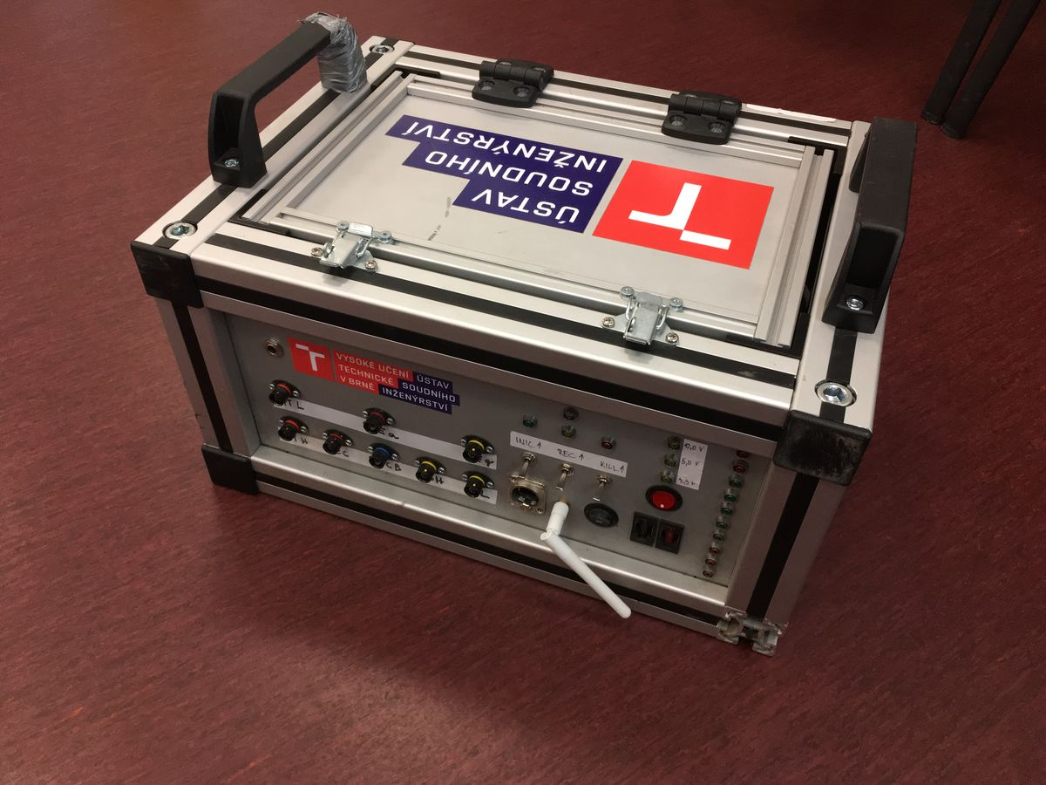
Obr. 2 – Záznamové zařízení ÚSI RIO.
Fig. 2 – Recording equipment ÚSI RIO.

DYT L
GYRO L
PCB
DYT L
GYRO L
TAPE SW
Obr. 3 – Umístění snímačů.
Fig. 3 – Sensors position.
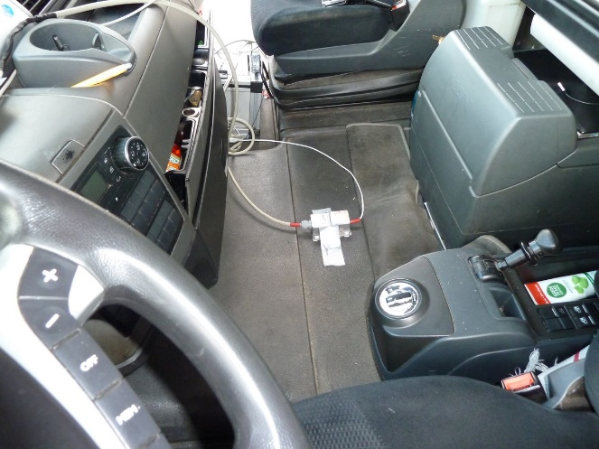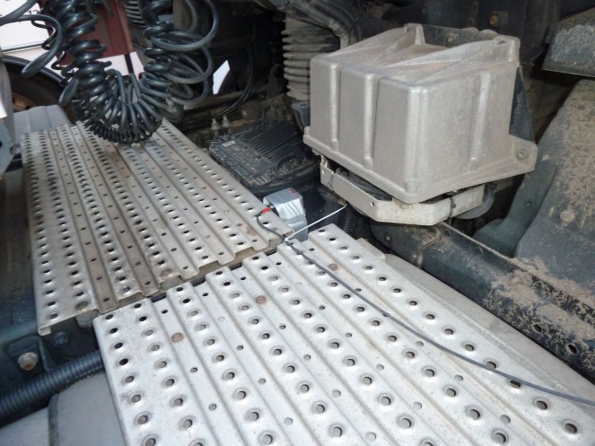
DYT L
GYRO L
PCB
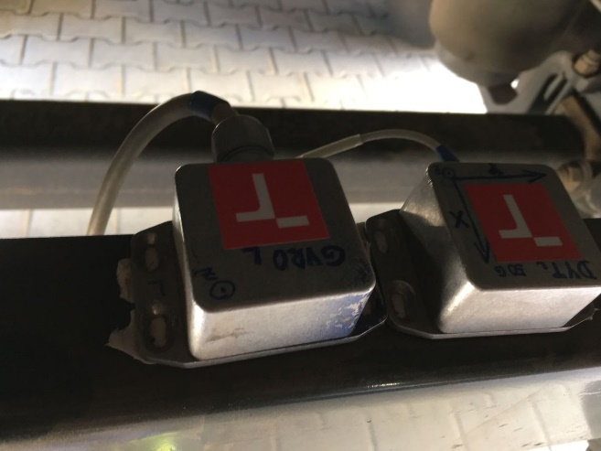
DYT L NÁVĚS
GYRO L NÁVĚS
Obr. 4 – Zobrazení umístění snímačů.
Fig. 4 – View of sensors position.

Postup měření:
Sada č.1:
Počet měření: 8
Stav jízdní soupravy: bez závad
Brzdění z počáteční rychlosti: 60 až 85 km/h.
Sada č.2:
Počet měření: 8
Stav jízdní soupravy: bez závad
Brzdění z počáteční rychlosti: 70 až 85 km/h.
Sada č.3:
Počet měření: 8
Stav jízdní soupravy: vypojený kabel ISO 7638
Brzdění z počáteční rychlosti: 60 až 85 km/h.
Sada č.4:
Počet měření: 8
Stav jízdní soupravy: vypojená přívodní vzduchová hadice k levému brzdovému válci 1. nápravy návěsu.
Brzdění z počáteční rychlosti: 70 až 85 km/h.

Naměřené výsledky:
V rámci měření brzdění jízdní soupravy v režimech, které jsou popsané v předchozí části příspěvku byly měřeny tyto parametry:
- podélné zpomalení tahače (m/s²)
- podélné zpomalení návěsu (m/s²)
Průběh zpomalení:
Z grafických výstupů průběhu podélného zpomalení tahače a návěsu bylo zjištěno, že tento průběh byl u všech provedených měření srovnatelný. Charakteristický průběh zpomalení je zobrazen na obr. 5. Tento průběh zpomalení lze rozdělit na dvě fáze:
Fáze č. 1 – náběh brzdného účinku. Začátek této fáze je stanoven od doby, kdy bylo zaznamenáno měření zpomalení. U všech měření, která byla vyhodnocována, došlo na začátku této fáze k prodlevě brzdného účinku. V této časové sekvenci ještě nedochází k přímému vyvození brzdného účinku. Měřeno bylo zpomalení v rozsahu do 0,5 až 1,0 m/s². K tomuto zpomalení došlo v důsledku toho, že řidič již uvolnil plynový pedál a aktivoval brzdový pedál. Následně, po ukončení této fáze, dochází k náběhu brzdného účinku tahače a návěsu. Brzdový pedál je plně stlačený, tato fáze začíná po ukončení prodlevy brzdného účinku a končí v oblasti, kde je průběh plného zpomalení již stabilní.
Fáze č. 2 – plný brzdný účinek – v této fází dochází k plnému brzdění tahače a návěsu, začátek je v oblasti ukončení fáze č.1. U všech měření, která jsou vyhodnocována, je viditelná fáze poměrně konstantního intenzivního zpomalení na mezi adheze. Tato část fáze plného brzdného účinku bude dále zpracována a její průměrná hodnota bude vyhodnocena jako hodnota zpomalení jízdní soupravy, kterou lze následně použít ve znalecké praxi. V dalším průběhu brzdění v této fázi dochází následně k postupnému snižování hodnot zpomalení až do úplného zastavení jízdní soupravy. Brzdový pedál je v průběhu celé fáze č. 2, plně stlačený. Regulace brzdného účinku, které vnějším projevem je postupné snižování hodnoty zpomalení, je prováděna elektronickou řídící jednotkou tažného vozidla (EBS) a přípojného vozidla (TEBS), které na základě brzdného požadavku, průběhu snižování rychlosti a zohlednění dalších parametrů souvisejících se zatížením a technickým stavem mechanických komponent brzdových systému regulují průběh zbrzdění jízdní soupravy jako celku. Cílem této regulace je také zajištění stability jízdní soupravy při brzdění. Při měření zpomalení jízdní soupravy v případě simulace závady elektronické regulace brzdného účinku návěsu bylo brzdění návěsu regulováno pouze pneumaticky. U těchto měření bylo zjištěno, že průběh zpomalení v oblasti ukončení této fáze brzdění není tak plynulý, ale dochází k výraznějším, skokovým změnám zpomalení. Charakteristický průběh konečné části brzdění ve fázi č. 2 v případě, že brzdění návěsu není regulováno elektronicky, ale pouze v pneumatickém režimu, je vyznačen na obr. č. 6.

Obr. 5 – Průběh zpomalení, popis fází.
Fig. 5 – Process of deceleration, phases description.

Obr. 6 – Průběh ukončení fáze č.2, brzdění bez elektronické regulace brzdného účinku.
Fig. 6– Phase 2 termination, braking without electronic braking control.
Na obr. č. 7 je pro porovnání zobrazen průběh zpomalení při brždění osobního vozidla s ABS na suchém povrchu. Oblast zpomalení v grafu je vyznačena přerušovanou čarou. Vizuálním porovnáním je viditelné, že samotné hodnoty zpomalení jsou řádově o 1 až 2 m/s² vyšší, což ale lze očekávat. Viditelný je také značně rychlejší náběh plného brzdného účinku a jeho konečná fáze rychlá, co je zřejmé z profilu křivky. Tento rozdíl v průběhu brzdění mezi užitkovým a osobním vozidlem je daný koncepcí brzdového systému. Osobní vozidlo je vybavené hydraulickým brzdovým systémem, kdy je regulace brzdného účinku vyvozena přímou hydraulickou regulací s posilovačem. U užitkových vozidel se jedná o elektronickou regulaci brzdného účinku, kdy samotný proces brzdění je optimalizován tak, aby došlo k maximálnímu brzdnému účinku a zároveň nebyla ovlivněna stabilita vozidla, respektive jízdní soupravy.

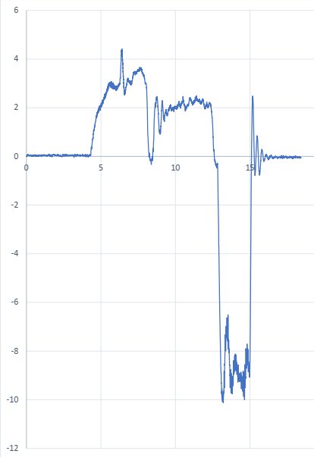
Obr. 7 – Průběh zpomalení osobního vozidla.
Fig. 7 – The progress of the passenger car deceleration.

Vyhodnocení výsledků:
Fáze č. 1 – Náběh brzdného účinku:
Průměrné hodnoty náběhu brzdného účinku u jednotlivých sad měření jsou zobrazené v tabulce 3.
Tab. 3 – Náběh brzdného účinku.
Tab. 3 – Start of braking.
Měření | Náběh brzdného účinku (s)
Sada měření 1 a 2 | 0,84
Sada měření 3 | 0,76
Sada měření 4 | 0,85

Průměrné hodnoty náběhu brzdného účinku u jednotlivých sad měření se pohybují v rozmezí 0,76 až 0,85 s. Z naměřených hodnot vyplývá závěr, že náběh brzdného účinku při odpojeném kabelu ISO 7638 (sada měření 3) je o 0,07 až 0,08 s kratší než když je tento kabel zapojený (sada měření 1, 2 a 4). Simulovaná závada (sada 4) neovlivňuje fázi náběhu brzdného účinku. Kratší dobu náběhu brzdného účinku v případě, že není zapojený kabel ISO 7638 lze odůvodnit pouze pneumatickou regulací brzdného účinku, kdy nejsou aktivní tyto režimy:
- elektronická regulace brzdného účinku přípojného vozidla v závislosti na zatížení
- elektronická regulace vzájemného sladění brzdných účinků tažného a přípojného vozidla.
Znamená to, že náběh brzdného účinku je realizován pouze v pneumatickém režimu, bez možnosti elektronické regulace. Nedochází k elektronické regulaci sladění brzdných účinků tažného a přípojného vozidla a také k regulaci brzdného účinku návěsu v závislosti na zatížení. Brzdění návěsu tedy probíhá pouze pneumatickou regulací v závislosti na stlačení brzdového pedálu a brzdný účinek odpovídá plně zatíženému návěsu. Není také aktivní protiblokovací systém ABS návěsu a systém ochrany proti převrácení (stabilizační systém RSS) návěsu. V případě brzdění na povrchu s nižší adhezí může v důsledku této regulace brzdného účinku docházek k negativnímu ovlivněni řiditelnosti a stability jízdní soupravy.
I když lze očekávat, že při elektronické regulaci brzdného účinku budou náběhy brzdného účinku kratší, je výše uvedený závěr odůvodněný výslednými parametry, které elektronická regulace brzdného účinku zabezpečuje. Rozdíl mezi pneumatickou a elektronickou regulací brzdného účinku přípojného vozidla je do 0,1 s, což je hodnota poměrně nízká. Naproti tomu je ale zabezpečena stabilita jízdní soupravy jako celku, co se pozitivně projevuje při kolizních situacích a také při brzdění na povrchu se sníženou adhezí.

Fáze č. 2 – plný brzdný účinek:
Průměrné hodnoty plného brzdného účinku u jednotlivých sad měření jsou zobrazené v tabulce 4. Pro výpočet průměrných hodnot zpomalení byly použity hodnoty z časové sekvence konstantního průběhu zpomalení v této fázi brzdění.
Tab. 4 – Plný brzdný účinek.
Tab. 4 – Full braking.
Měření | Podélné zpomalení tahač (m/s²) | Podélné zpomalení návěs (m/s²)
Sada měření 1 a 2 | 6,56 | 6,59
Sada měření 3 | 6,32 | 6,25
Sada měření 4 | 6,10 | 6,15

Průměrné hodnoty zpomalení se u jednotlivých sad měření pohybují v rozmezí od 6,10 do 6,59 m/s². Z výsledků měření je viditelné, že nejvyšší hodnoty podélného zpomalení jízdní soupravy byly dosaženy u sady měření 1 a 2, což byla jízdní souprava ve vyhovujícím technickém stavu, bez simulované závady a s propojením tažného a přípojného vozidla kabelem ISO 7638. V tomto stavu je aktivní elektronická regulace sladění brzdných účinků tažného a přípojného vozidla a také elektronická regulace brzdného účinku návěsu v závislosti na zatížení. Aktivní je také systém protiblokovací systém ABS přípojného vozidla a jeho systém proti převrácení (RSS). Rozdíl hodnot zpomalení u tahače a návěsu vůči sadě měření 3 (0,24 m/s² a 0,34 m/s²) lze vysvětlit aktivní elektronickou regulací brzdného procesu jízdní soupravy jako celku. V případě sady měření 4, kdy byla simulována závada brzdového systému přípojného vozidla je viditelná nižší průměrná hodnota zpomalení. Tato hodnota ale není výrazná. Vůči měření soupravy ve vyhovujícím technické stavu se jedná o hodnoty nižší o 0,46 m/s² v případě tahače a o 0,44 m/s² u návěsu. Nižší hodnota průměrného zpomalení je ovlivněna tím, že nebyl funkční jeden z brzdových třmenů návěsu. Skutečnost, že rozdíl hodnot zpomalení mezi vyhovujícím technickým stavem brzdových systému tahače a návěsu a simulovanou závadou není výrazný, je ovlivněno těmito faktory:
- aktivní elektronickou regulací vzájemného sladění brzdného účinku tažného a přípojného vozidla tak, aby byla zabezpečena stabilita jízdní soupravy při brzdění (tedy nedošlo k „zalomení“ jízdní soupravy). V případě realizovaného měření elektronická řídící jednotka brzdového systému EBS tažného vozidla prováděla kompenzaci brzdného požadavku přes propojení ISO 7638 – (konektory 6 a 7) a také prostřednictvím pneumatické regulace přes ovládací větev.
- simulací závady pouze jedné jednotky kolové brzdy, elektronická řídící jednotka brzdového systému tažného vozidla byly schopna regulovat kompenzační parametry.

závěr
Výsledky měření zpomalení jízdní soupravy v jednotlivých režimech korespondují s očekávanými závěry. Je viditelný vliv elektronické regulace, která optimalizuje brzdný účinek tažného a přípojného vozidla separovaně, a také jízdní soupravy jako celku, kdy brzdění zohledňuje technický stav a konfiguraci vozidel a také adhezní podmínky. V praxi se lze ale poměrně často setkat s názorem, že v případě pouze pneumatické regulace brzdného účinku buď tažného, nebo přípojného vozidla, nebo jízdní soupravy jako celku dochází k intenzivnějšímu brzdění v porovnání s elektronickou regulací. Na základě analýzy výsledků ale vyplývá závěr, že tomu tak není. Toto tvrzení, nebo názor je možné odůvodnit subjektivními pocity řidiče, nebo posádky vozidla, kdy při pneumatické regulaci dochází k rázům, nebo „tažení“, případně „tlačení“ tažného vozidla přípojným vozidlem, což evokuje subjektivní pocit intenzivního brzdění. Toto potvrdil také řidič jízdní soupravy v případě analyzovaného měření, který uvedl, že při brzdění s vypojeným kabelem ISO 7638, kdy nebylo brzdění návěsu regulováno elektronicky, cítil rázy v řízení a musel také korigovat směr jízdy. V případě elektronické regulace brzdění, a to i v případě odpojení brzdového válce návěsu, nebylo potřebné korigovat řízení vozidla. Z výsledků měření vyplývá, že nejlepší hodnoty zpomalení byly dosaženy při elektronické regulaci brzdného účinku tahače a návěsu. V tomto režimu je zabezpečena také stabilita jízdní soupravy při brzdění. Jako nejvíce rizikové lze vyhodnotit brzdění bez připojení kabelu ISO 7638. V tomto režimu není aktivní ABS návěsu a stabilizační systém návěsu.

PODĚKOVÁNÍ

Závěrem bych se chtěl poděkovat kolektivu ÚSI VUT Brno za poskytnutí měřícího zařízení, pomoc při samotném měření a následnou spolupráci při vyhodnocování měření. Jmenovitě se jedná o Doc. Ing. Bc. Marka Semelu, Ph.D., Ing. Alberta Bradáče, Ph.D, kteří se měření zúčastnili a Ing. et Ing., Bc. Martina Bilíka, Ph.D, který zabezpečil přípravu měřícího zařízení a také následné zpracování výsledků měření.
Poděkování patří také vedení společnosti CDS s.r.o Náchod, za poskytnutí jízdní soupravy a zázemí. Zejména bych se chtěl poděkovat Bc. Janovi Petřekovi, který jízdní soupravu řídil a organizačně zabezpečil zázemí a technické prostředky pro měření.
Vzhledem k náročnosti zabezpečení bezpečného a úspěšného průběhu měření a jeho následného vyhodnocení by bez aktivní spolupráce všech zúčastněných nebylo možné toto měření realizovat.

Literatura
- WABCO, EBS E - Ellectronically Controlled Brake System – TRAILER, školící dokumentace, Germany, 2010
- KNORR-BREMSE, Nutzfahrzeug – Bremssysteme, školící dokumentace, Germany, 2006
- KNORR-BREMSE, Training TEBS&RSP, školící dokumentace, Germany, 2006
- BRADÁČ, Albert a kol.: Soudní inženýrství. Akademické nakladatelství CERM, s.r.o., Brno, Červen 1997 Brno, 140 s. ISBN: 80-7204-057-X.
- Předpis EHK č.- 13 – Dohoda o přijetí jednotných technických pravidel pro kolavá vozidla, zařízení a části, které se mohou montovat a/nebo užívat na kolových vozidlech a o podmínkách pro vzájemné uznávání schválení, udělených na základě těchto pravidel, původní předpis sjednán v Ženevě dne 20.března 1958.
- Vyhláška č. 341/2014 Sb, Vyhláška o schvalování technické způsobilosti a o technických podmínkách provozu vozidel na pozemních komunikacích

⁾ Příjmení Jméno, titul – kontaktní adresa, e-mail: text@text
⁾ Dodáno autorem do redakce …..; recenzní řízení od ….. do …..

